STŘEDA 14. 10. 2020
Český jazyk a literatura
Vystříhat si velké tiskací tvary probraných písmen (A, M, L, E, S, O).
Skládání písmenek: diktát písmen: L, O, A, M, E, S, Ó
slabik: LE, MA, SO
ŽA – zadání k jednotlivým cvičením najdete dole
str. 34 / 2 a 3 – zopakovat si slabiky (probráno včera)
str. 35 / 1 (slova - obrázky si vyskákej /vytleskej /vydupej), přečti a vyber
správnou slabiku
str. 35 / 2 – čti sloupce (2x)
Cviky na uvolnění ruky:
- velké kruhy paží, střední kruhy po loket, malé kroužky
zápěstím, zamáváme, posolíme si chléb…
- Ťukat palec – ukazováček, palec - prostředníček, palec – prsteníček, palec – malíček (obě ruce zaráz)
Básnička:
Zaťukáme na čelíčko
ťuky, ťuky, ťuk.
Budeme psát zakratičko
a už ani muk!

str. 34 / 2 – obtáhnu si slabiku na prvním řádku a přepíši ji do druhého
řádku (hlídat si psaní v linkách)
Domácí úkoly - viz TP středa.

Matematika
PL (mají žáci u sebe v TP)
25 / 1 – dokresli prvky podle počtu čárek
25 / 2 – sečtu dohromady – piš čárky

ps. str. 27 / 6 – vybarvi si puntíky:
první v řadě - červeně, druhé - modře, třetí - oranžově
sčítej podle vzoru

Krokování: str. 27 / 9 – čti pokyny (ukázka je na straně 26 /1)
- lze použít pravítko /udělat číselnou osu 0 – 6
Vytiskněte si číselnou osu (na konci).
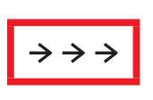
POKYN: Jdi 3 kroky dopředu. Začni teď!
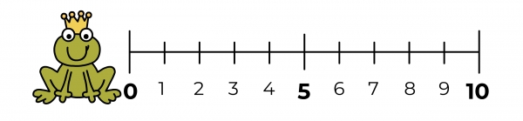
Žák stojí prstem na čísle 0.
Posune se prstem na číslo 1, řekne jedna.
Posune se prstem na číslo 2, řekne dvě.
Posune se prstem na číslo 3, řekne tři.
Řekne: „Jsem na čísle tři.“

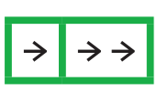
POKYN: Jdi jeden krok dopředu, pak dva kroky dopředu. Začni teď!

Žák stojí prstem na čísle 0.
Posune se prstem na číslo 1, řekne jedna. (jeden krok dopředu)
Posune se prstem na číslo 2, řekne jedna. (pak dva kroky dopředu: jedna, dvě)
Posune se prstem na číslo 3, řekne dvě.
Řekne: „Jsem na čísle tři.“

Číselná osa k tisku:

ŘEŠENÍ
Čárky dohromady dělají žáci uprostřed (viz vzor).

